常州市龙虎塘第二实验小学课题研究材料
汇总表（2021.12-2023.11）
序号 | 级别 | 课题和项目名称 | 发文单位 | 项目负责人 | 进展情况及初步成果
1 | 省级 | 《小学数学教学中开展数字化学习的实践研究》 | 江苏省教育科学规划领导小组办公室 | 丁志根、荆亚琴 | 已结题2022.1
2 | 市级 | 《小学数学教师教材专业化解读能力培养的策略研究》 | 常州市教育科学规划领导小组办公室 | 荆亚琴 | 已结题2022.6
3 | 市级 | 《基于小学音乐年段目标的课堂合唱教学实践研究》 | 常州市教育科学规划领导小组办公室 | 王丽 | 中期评估  2022.10
4 | 市级 | 《培育弘雅品格的多维场域建构》常州市品格提升工程 | 常州市教育局 | 钱丽美 | 已中期评估  2022.3
5 | 市级 | 《基于“少年硅谷”培养小学创新人才的实践研究》 | 常州市教育科学规划领导小组办公室 | 张玲 | 已备案  2023.09
6 | 市级 | 《小学语文跨学科主题学习的实践研究》 | 常州市教育科学规划领导小组办公室 | 徐佳、黄莺 | 已备案  2023.09
7 | 区级 | 《小学游戏化足球项目的开发与实践研究》 | 新北区教师发展中心 | 刘超 | 中期评估  2022.12
8 | 区级 | 《指向学生领导力开发的假日玩伴团建设研究》 | 新北区教师发展中心 | 周菲 | 已结题
9 | 区级 | 《基于情境的互动式家长课程的开发与研究》 | 新北区教师发展中心 | 黄莺、万婧 | 已结题
10 | 区级 | 《终身学习视野下小学生公益活动课程建设研究》 | 新北区教师发展中心 | 林燕群 | 已结题
11 | 区级 | 《生成性学习资源在小学数学课堂教学中的实践与研究》 | 新北区教师发展中心 | 荆亚琴 | 已结题
12 | 区级 | 《基于情境的互动式家长课程的开发与研究》 | 新北区教师发展中心 | 林燕群、万婧 | 已备案  2023.10
13 | 区级 | 《基于真实场景的小学英语教学实践探索》 | 新北区教师发展中心 | 耿周霖 | 已备案  2023.10
14 | 区级 | 《家校社共育背景下，提升学生志愿服务能力的实践研究》 | 新北区教师发展中心 | 章宏恒、沈彩虹 | 已结题
15 | 区级 | 《小学数学教师板书设计能力提升的策略与研究》 | 新北区教师发展中心 | 何玲洁 朱玥 | 微型课题一等奖
16 | 区级 | 《探究“双减”政策下的小学美术作业设计的策略》 | 新北区教师发展中心 | 巢杨希 姚海燕 | 微型课题一等奖

佐证材料：
1 | 省级 | 《小学数学教学中开展数字化学习的实践研究》 | 江苏省教育科学规划领导小组办公室 | 丁志根、荆亚琴 | 已结题2022.1
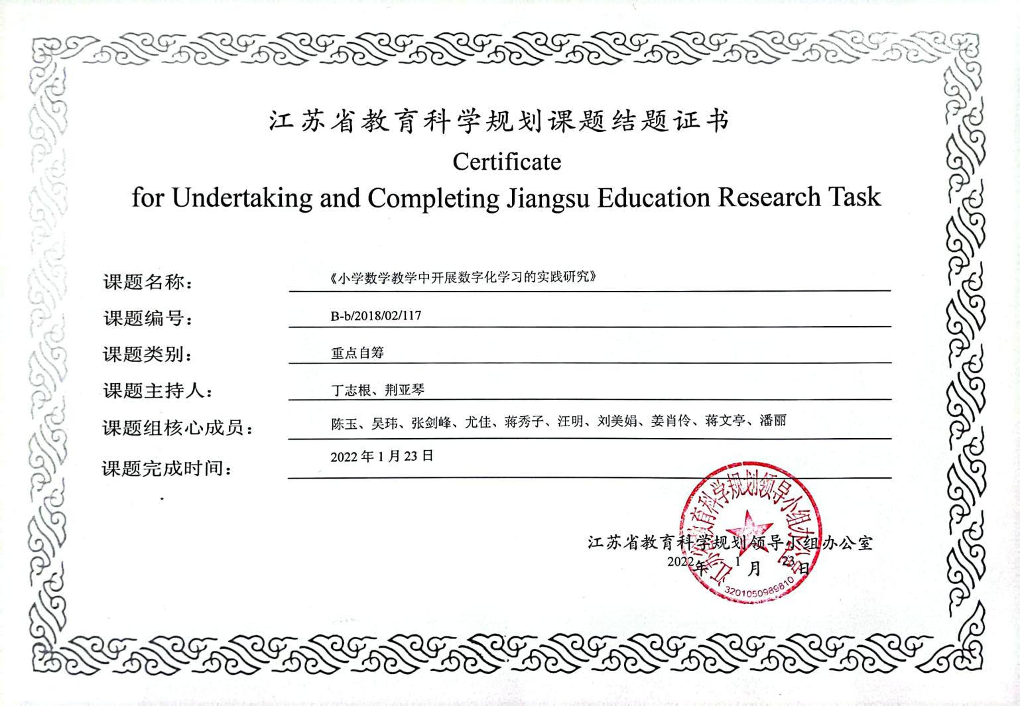

2 | 市级 | 《小学数学教师教材专业化解读能力培养的策略研究》 | 常州市教育科学规划领导小组办公室 | 荆亚琴 | 已结题2022.6
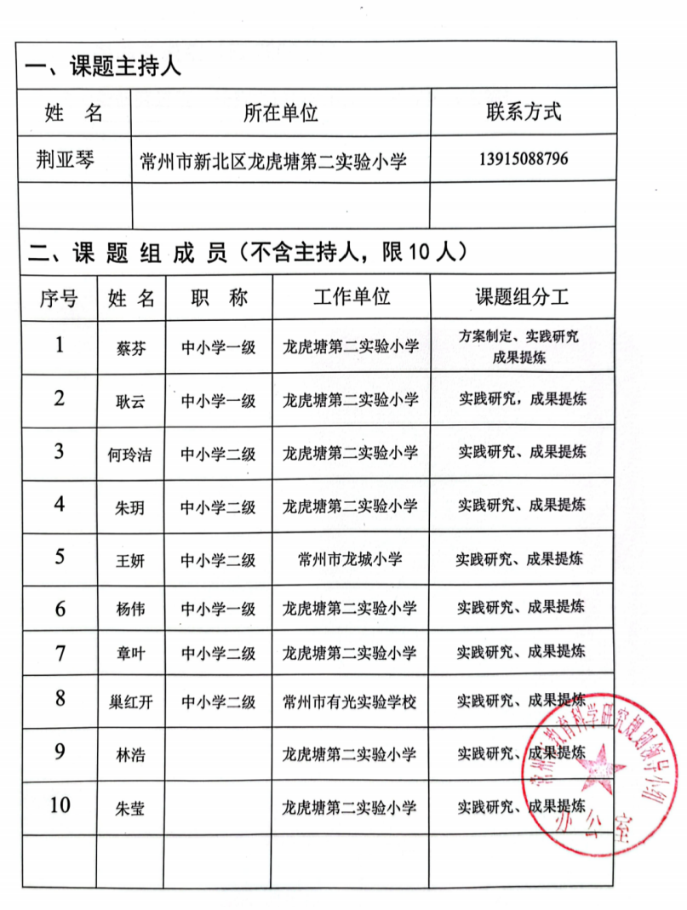
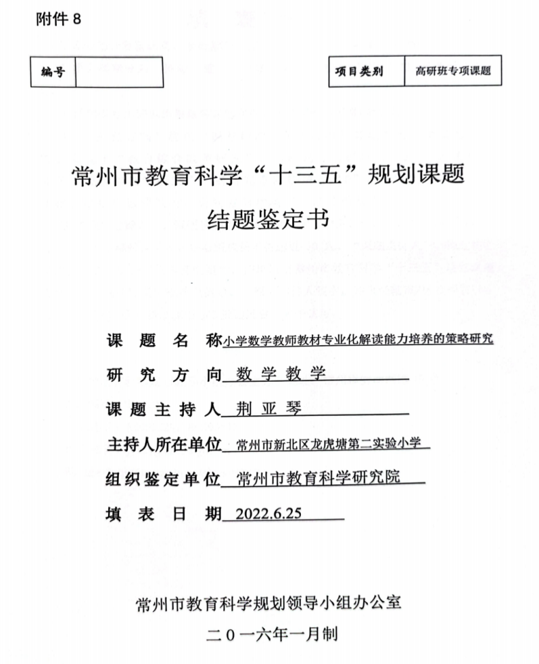
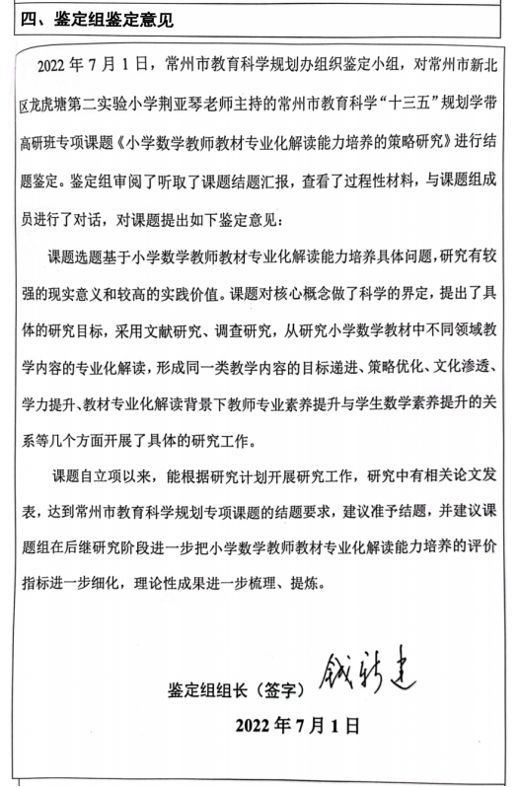
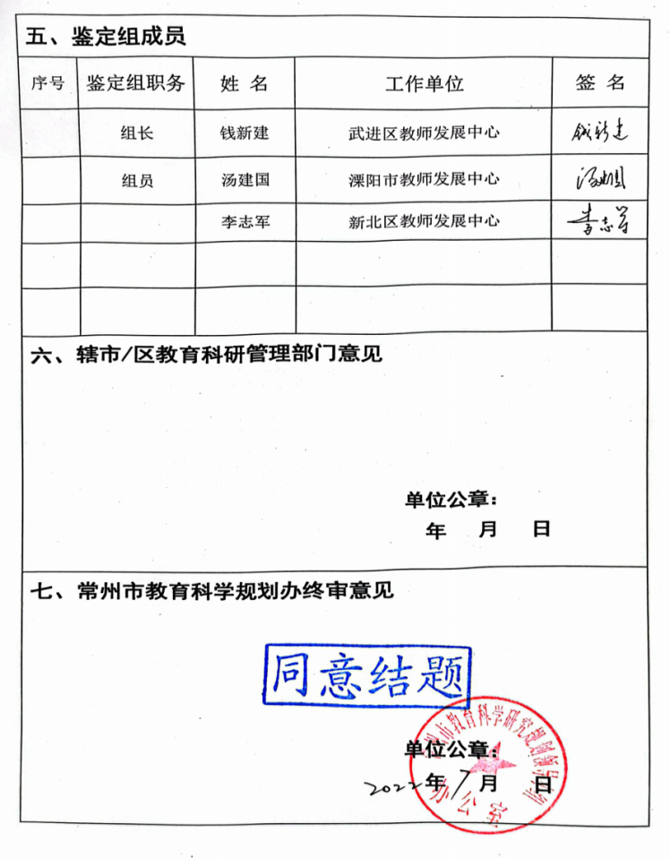

3 | 市级 | 《基于小学音乐年段目标的课堂合唱教学实践研究》 | 常州市教育科学规划领导小组办公室 | 王丽 | 中期评估  2022.10
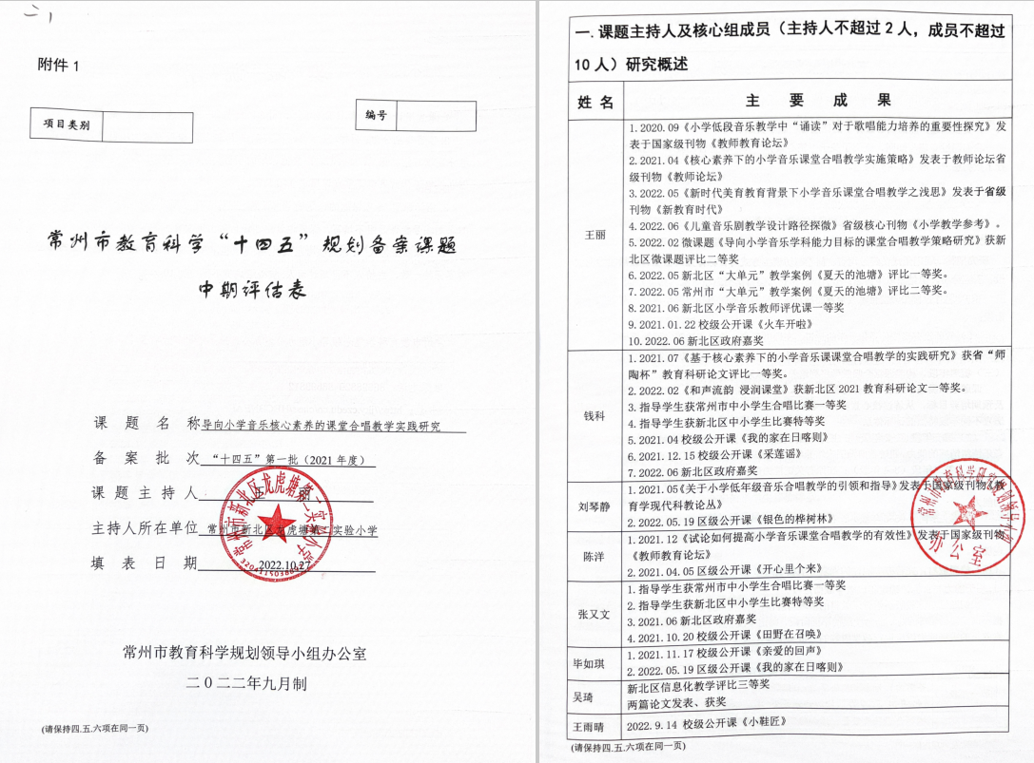
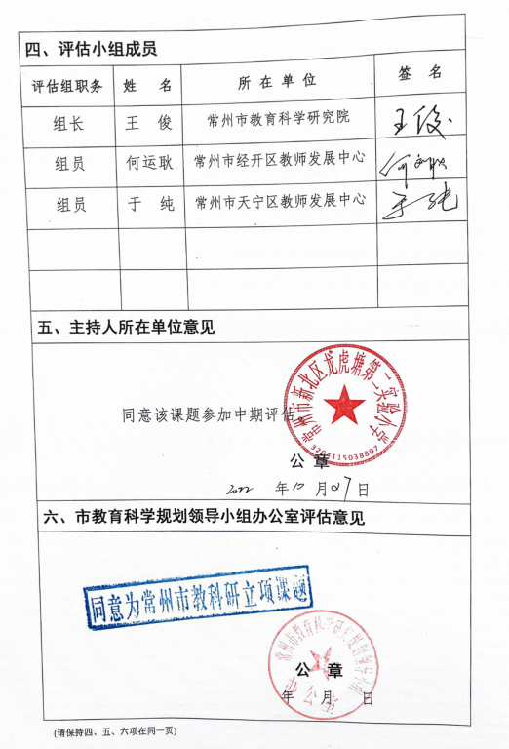
4 | 市级 | 《培育弘雅品格的多维场域建构》常州市品格提升工程 | 常州市教育局 | 钱丽美 | 已中期评估  2022.3
5 | 市级 | 《基于“少年硅谷”培养小学创新人才的实践研究》 | 常州市教育科学规划领导小组办公室 | 张玲 | 已备案  2023.09
6 | 市级 | 《小学语文跨学科主题学习的实践研究》 | 常州市教育科学规划领导小组办公室 | 徐佳、黄莺 | 已备案  2023.09
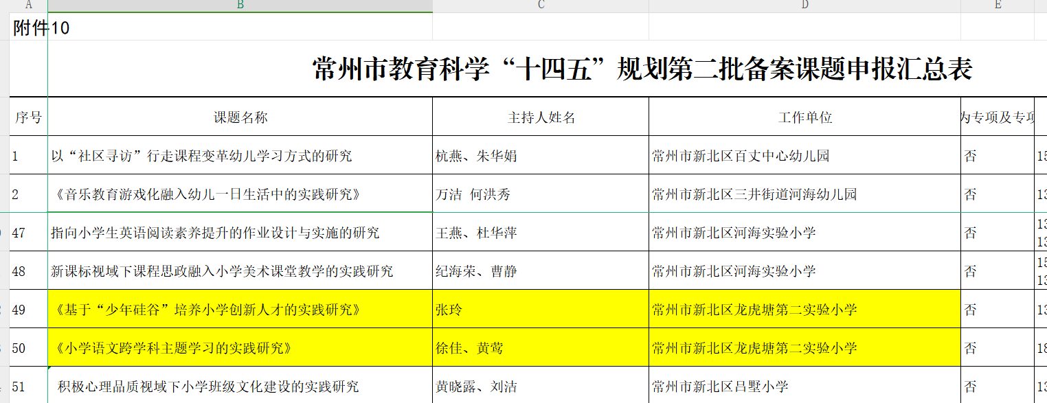
7 | 区级 | 《小学游戏化足球项目的开发与实践研究》 | 新北区教师发展中心 | 刘超 | 中期评估  2022.12

8 | 区级 | 《指向学生领导力开发的假日玩伴团建设研究》 | 新北区教师发展中心 | 周菲 | 已结题
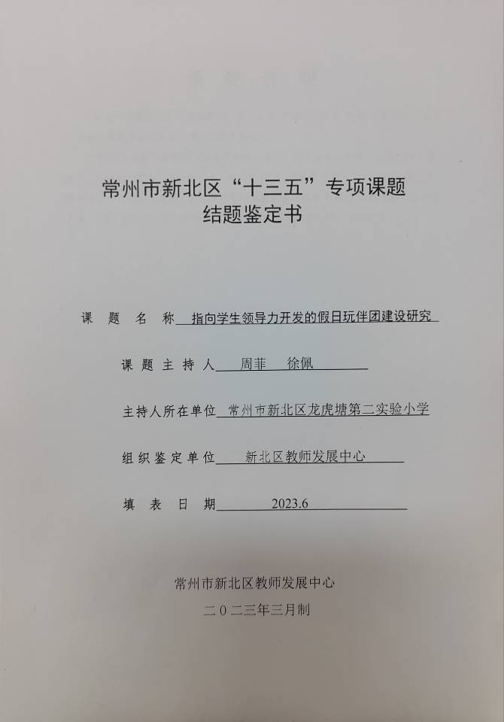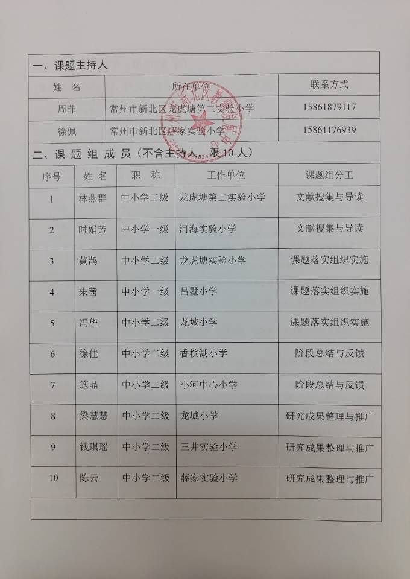

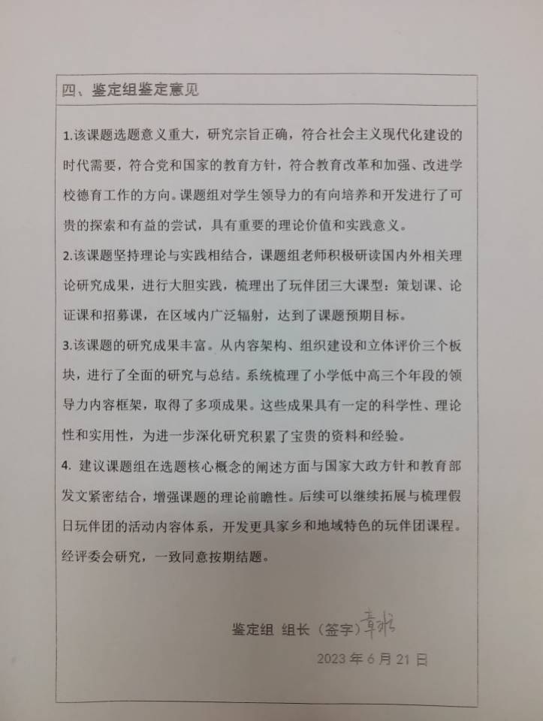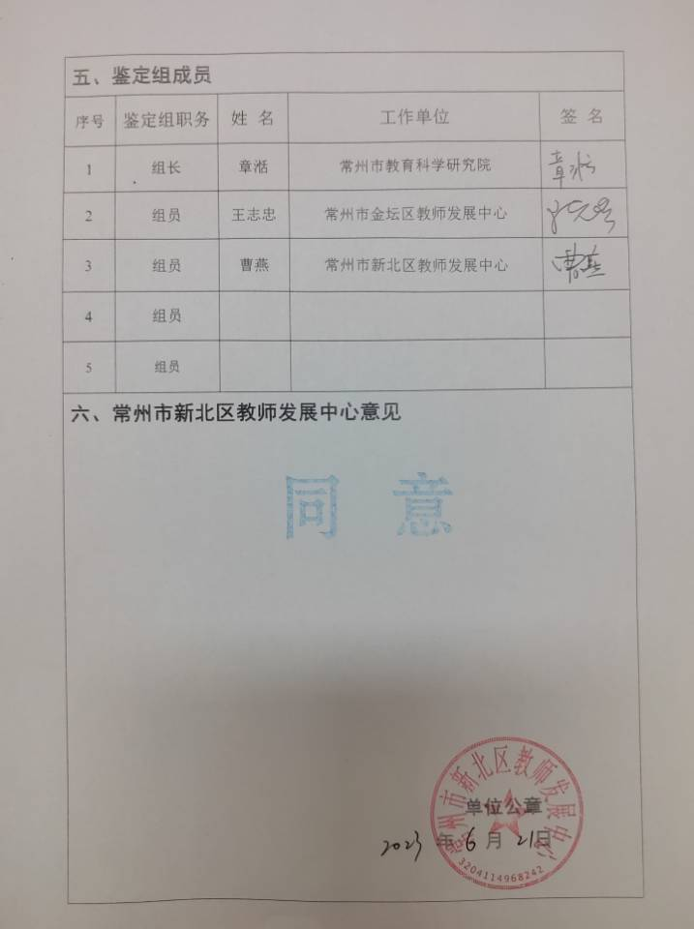
9 | 区级 | 《基于情境的互动式家长课程的开发与研究》 | 新北区教师发展中心 | 万婧、黄莺 | 已结题
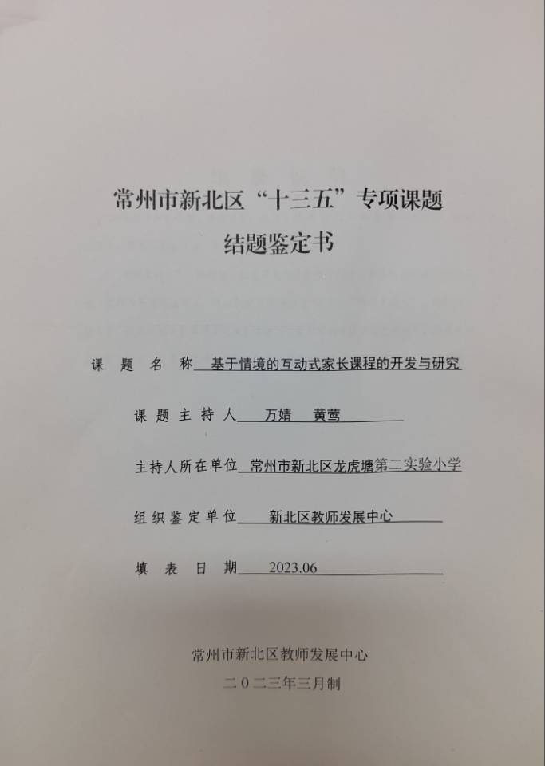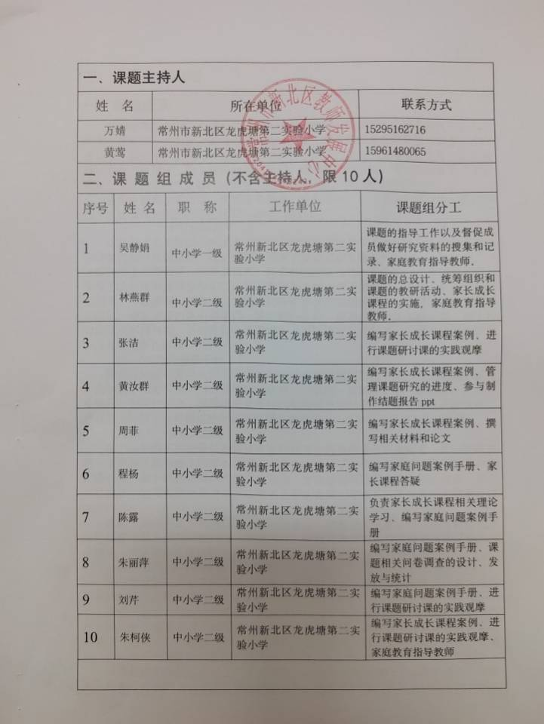
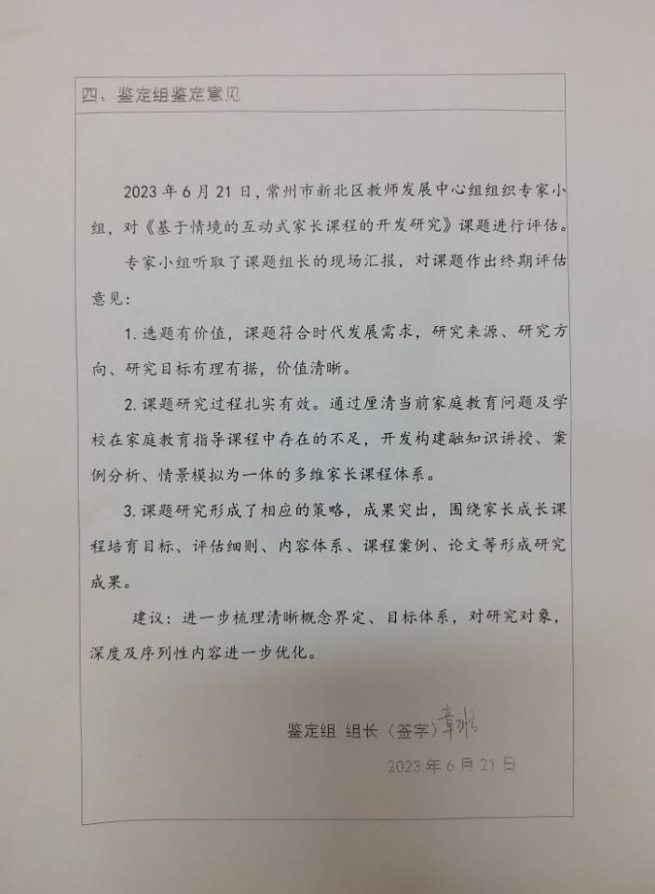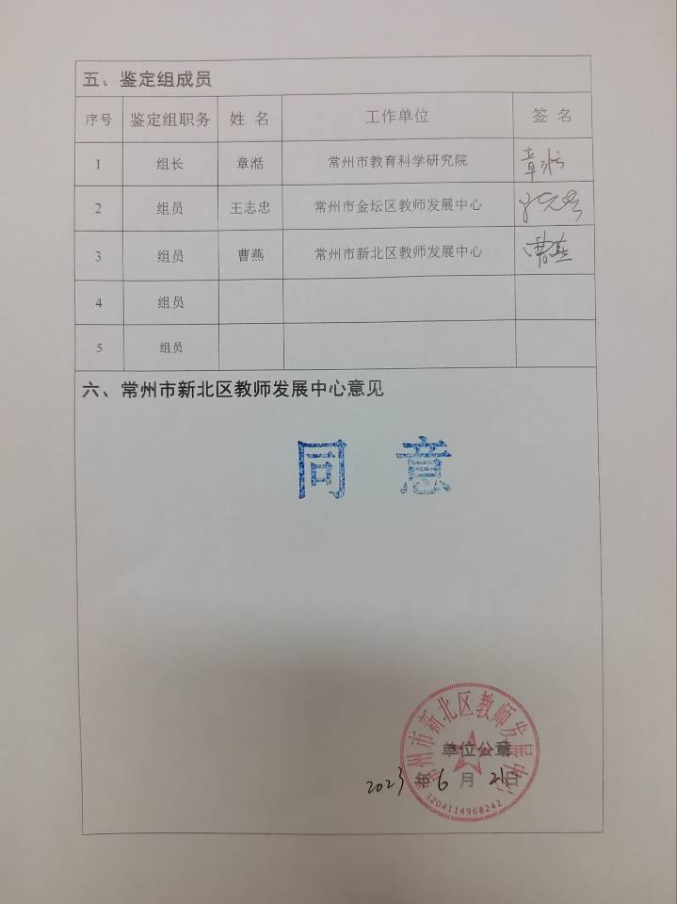

10 | 区级 | 《终身学习视野下小学生公益活动课程建设研究》 | 新北区教师发展中心 | 林燕群 | 已结题
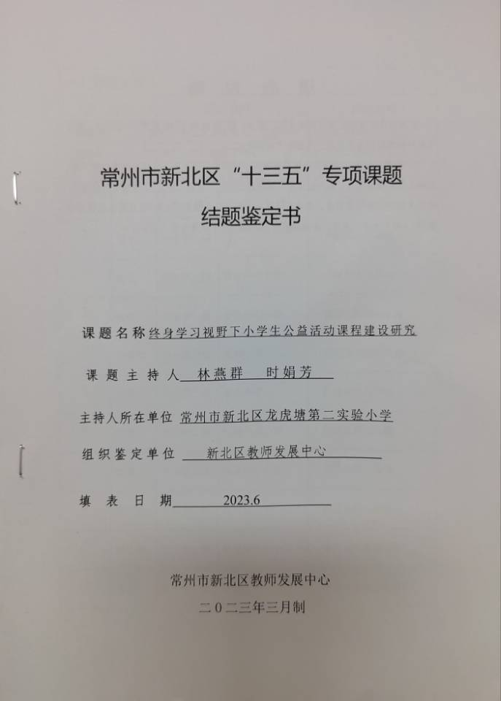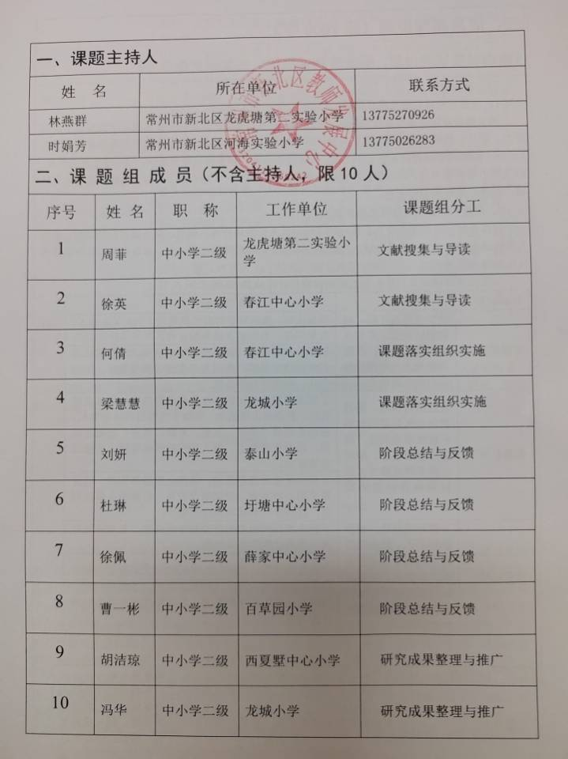

11 | 区级 | 《生成性学习资源在小学数学课堂教学中的实践与研究》 | 新北区教师发展中心 | 荆亚琴 | 已结题
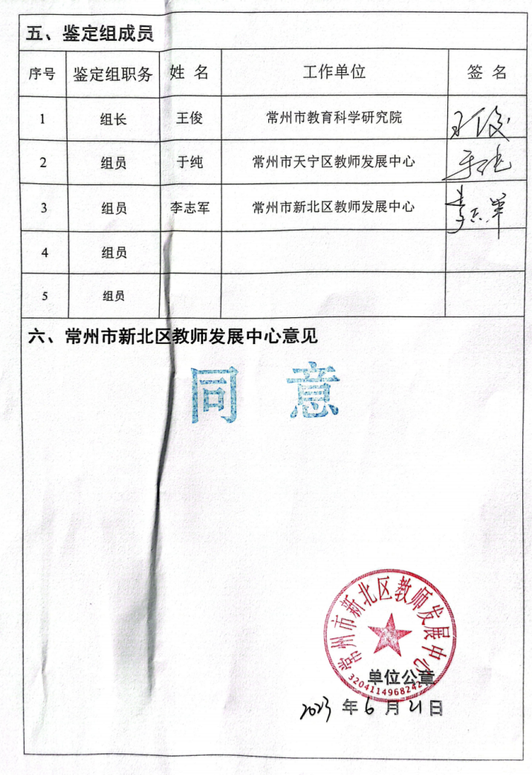
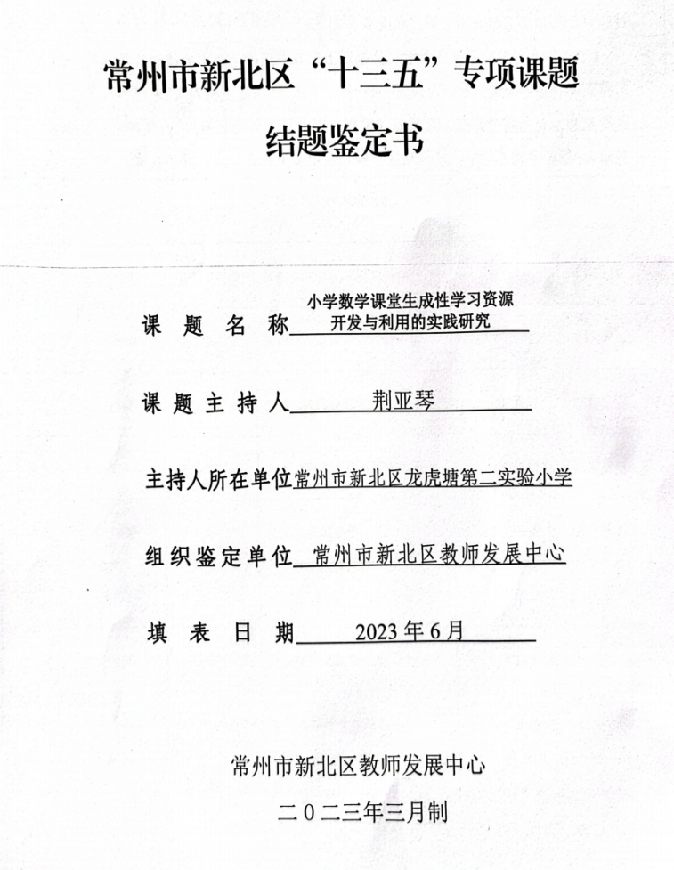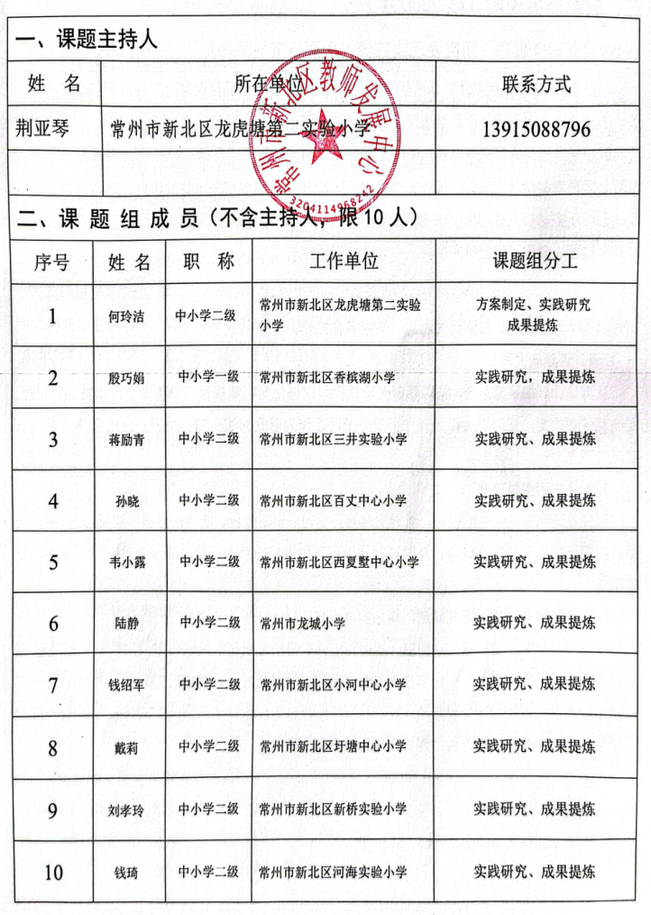
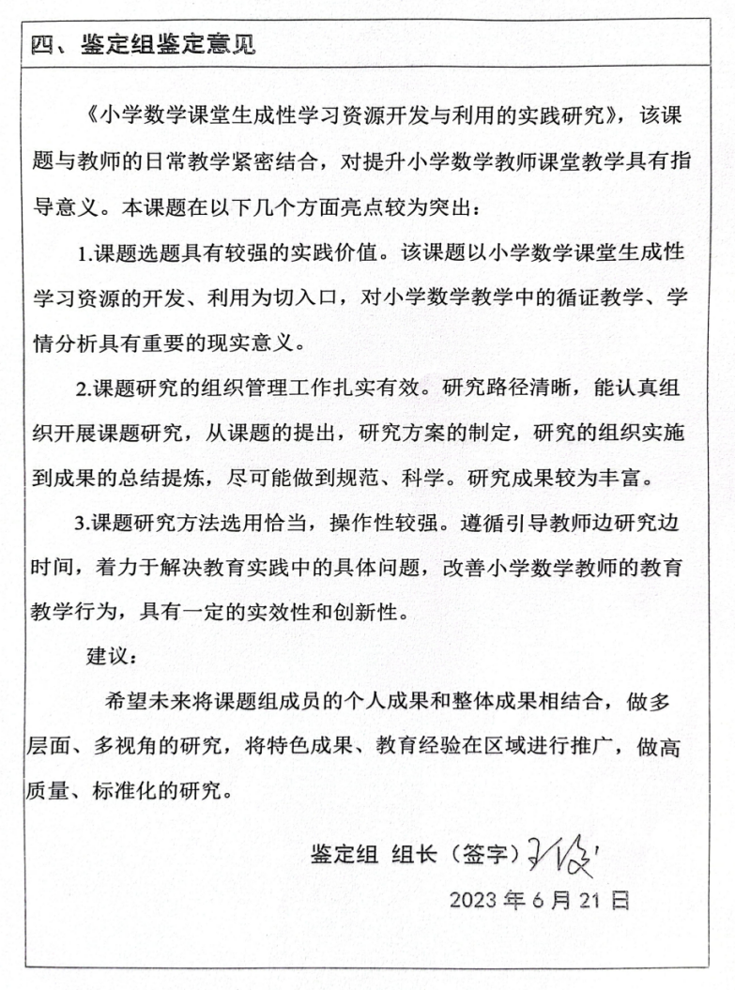
12 | 区级 | 《基于情境的互动式家长课程的开发与研究》 | 新北区教师发展中心 | 林燕群、万婧 | 已备案  2023.10
13 | 区级 | 《基于真实场景的小学英语教学实践探索》 | 新北区教师发展中心 | 耿周霖 | 已备案  2023.10
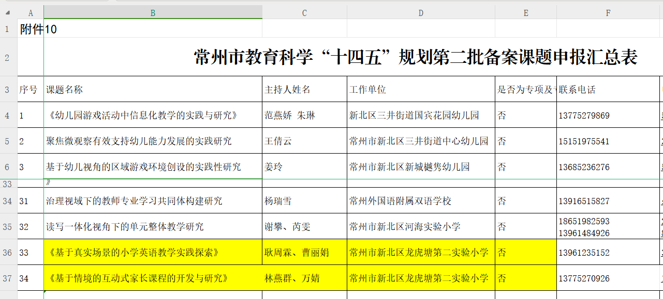

14 | 区级 | 《家校社共育背景下，提升学生志愿服务能力的实践研究》 | 新北区教师发展中心 | 章宏恒、沈彩虹 | 已结题
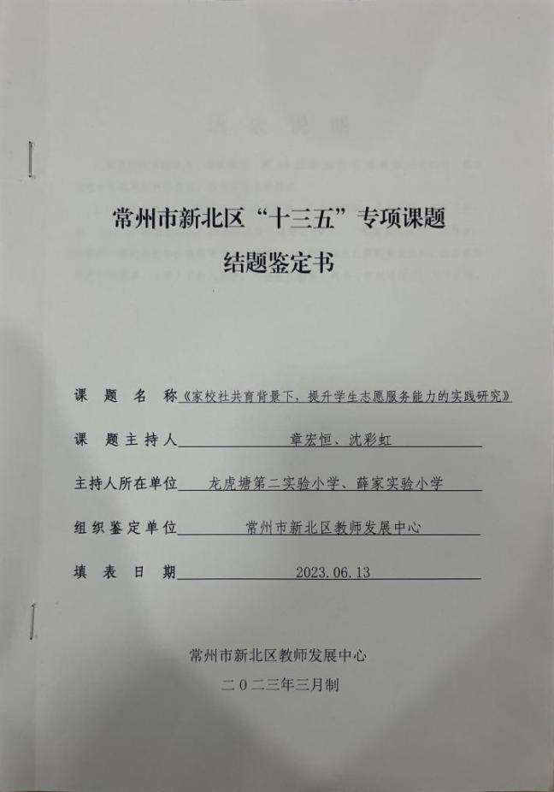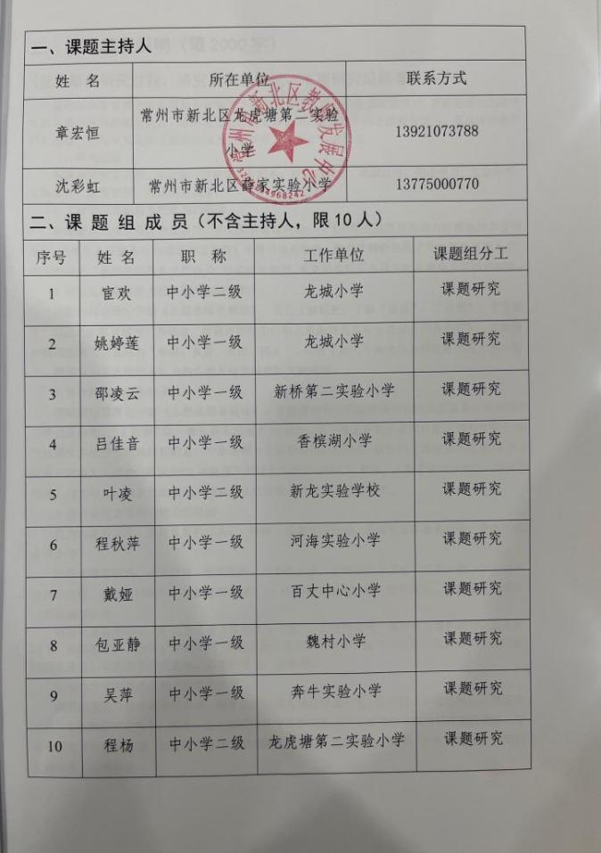
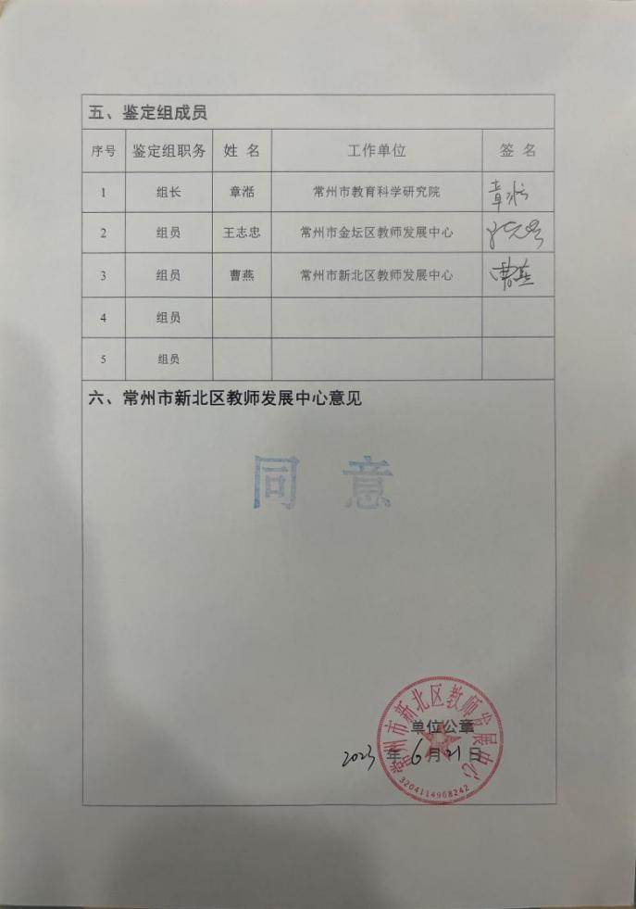

15 | 区级 | 《小学数学教师板书设计能力提升的策略与研究》 | 新北区教师发展中心 | 何玲洁 朱玥 | 微型课题一等奖
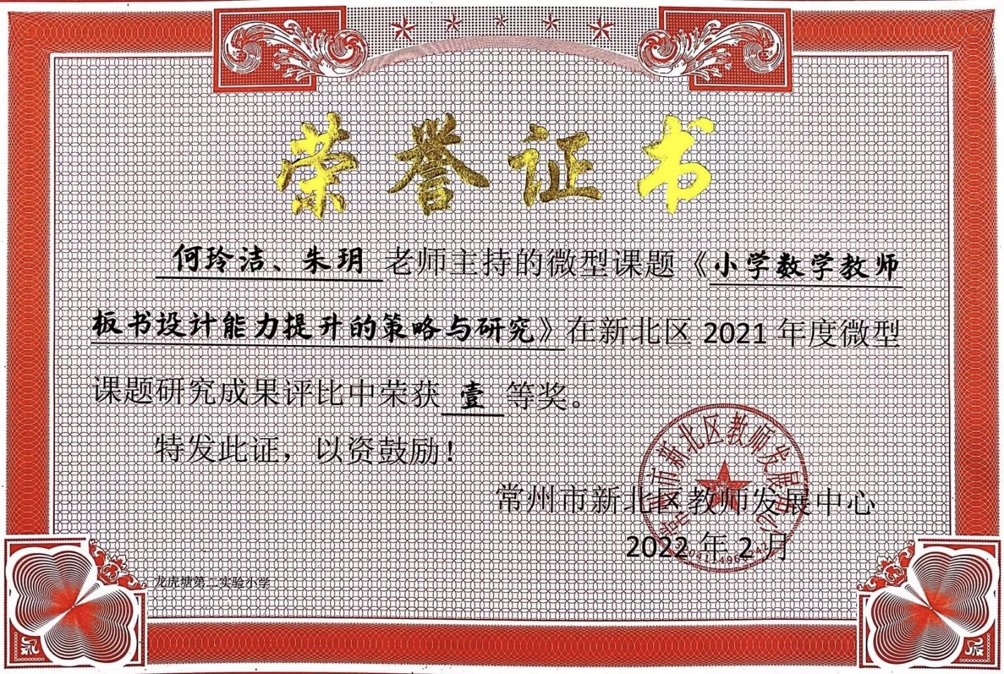
16 | 区级 | 《探究“双减”政策下的小学美术作业设计的策略》 | 新北区教师发展中心 | 巢杨希 姚海燕 | 微型课题一等奖
